Nama Kelompok : Spine CT

Step by step cara mengcovert dataset .ima ke png dan memasukkan/mengimport dataset tersebut kedalam unity berikut caranya :

1. Mengambil dan mendownload dataset terlebih dahulu dari yang sudah tersedia di layar.

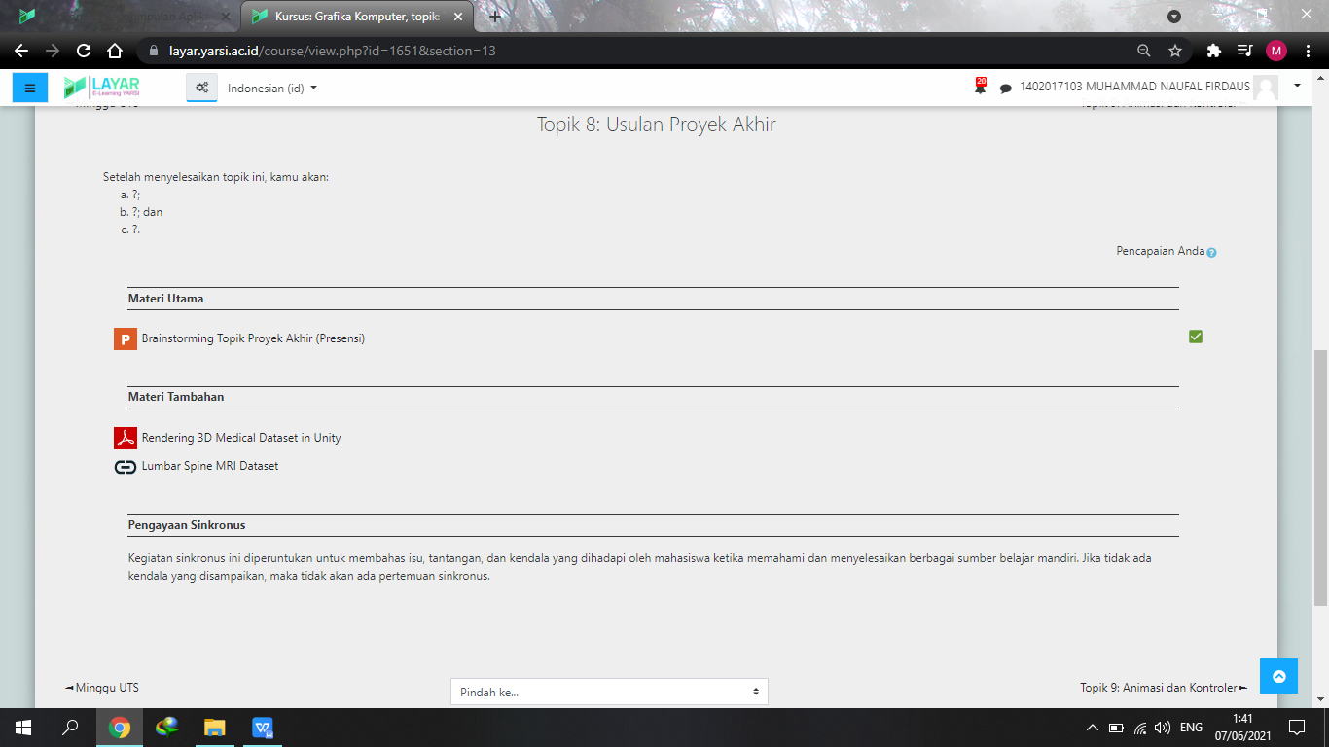

1. Setelah proses download selesai proses selanjutnya adalah meng ekstrak file dataset MRI tersebut kedalam folder file biasa
2. Ini hasil dan isi dari datasetnya, kurang lebih berjulah 527 dataset yang mana tiap2 folder terdapat lagi file .ima didalamnya

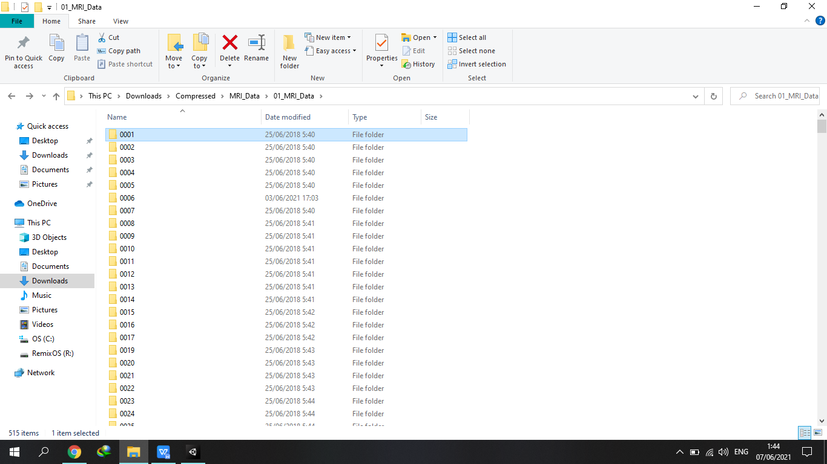

1. Dan ini bentuk file .ima nya

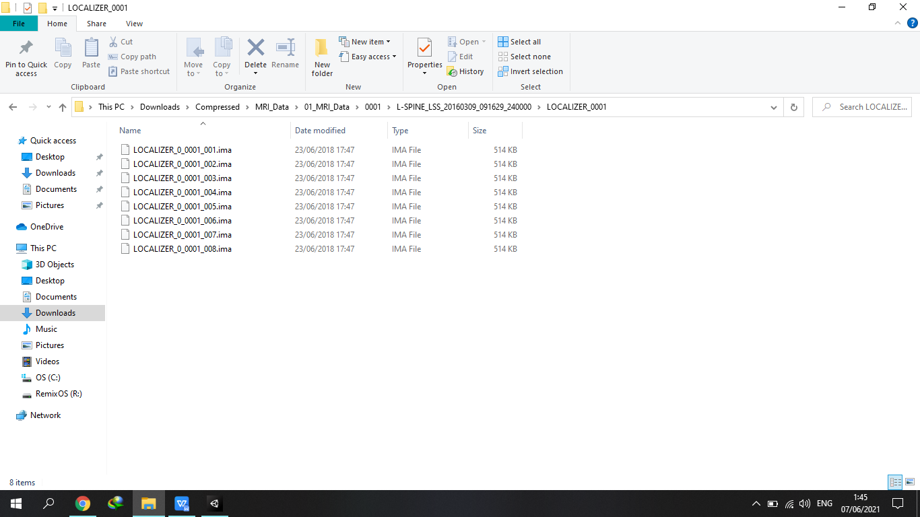

1. Setelah itu kita meng convert data .ima ini kedalam format .png dengan menggunakan converter online to png di web browser
2. Dan ini tampilan tools converter yang saya pakai

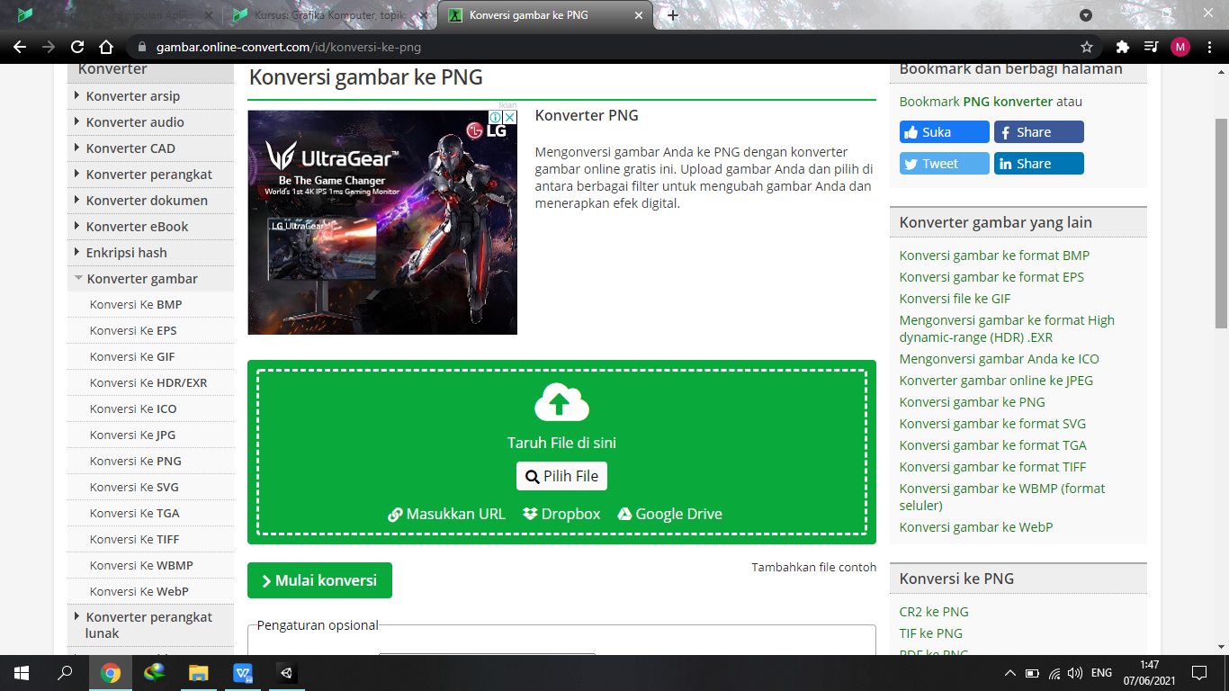

1. Dan tinggal drag and drop saja file .ima tersebut kedalam converternya
2. Dan hasil converternya akan berbentuk seperti ini

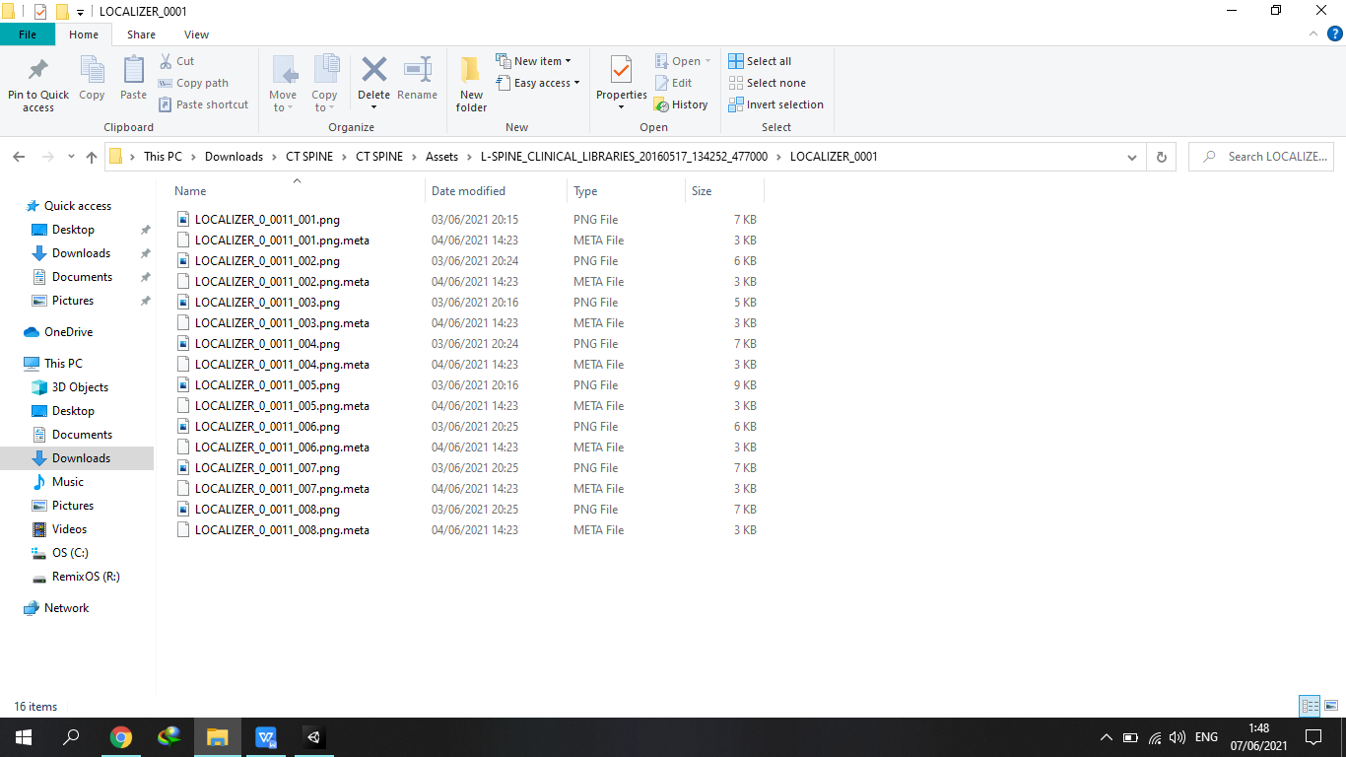

1. Dan setelah itu kita akan lanjut mengimport file yg sudah di convert kedalam unity
2. Disini langkah selanjutnya untuk memindahkan/mengimport file yg sudah diconvert yg berbentuk png adalah tinggal copy paste saja ke dalam folder projek unity yang kita buat.
3. Dan ini tampilan di unity ketika sudah meng importnya kedalam unity yaitu kita memasukkannya didalam assets.

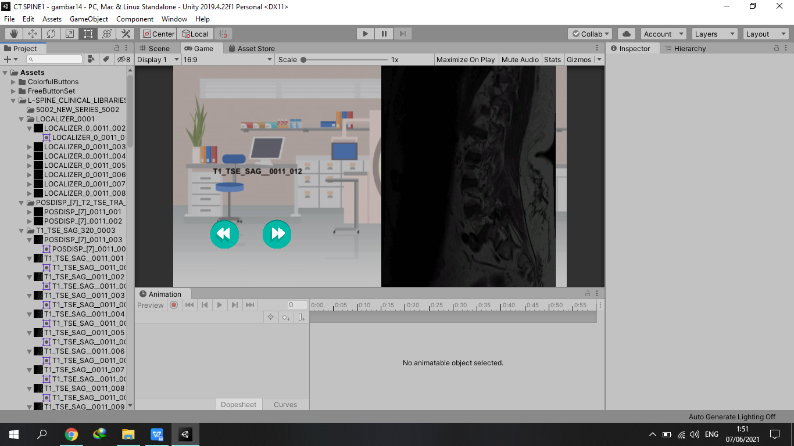

1. Dan kemudian yg terakhir adalah meng apply semua dataset itu kedalam settingan 2d UI di unitynya.
2. Dan ini contoh meng applynya dan mengubahnya kedalam 2d UI

